 | En esta pauta encontrarás preguntas orientadoras para tu reflexión. Las primeras te ayudarán a recordar las principales competencias aprendidas a lo largo de tu carrera. Las siguientes preguntas, buscan ayudarte a definir tu proyecto APT a partir de tus fortalezas, oportunidades de mejora e intereses profesionales.  Se sugiere que tengan como material de apoyo las evidencias recolectadas a lo largo de todo el proceso de portafolio, y que revises en el anexo de la guía del estudiante tu malla curricular, y las competencias y unidades de competencia por asignatura.

Puedes responder en cada una de las secciones por pregunta en esta guía y, posteriormente, cargarla en la sección de reflexión de la Fase 1, para retroalimentación de tu docente.

1. Revisa la malla de tu carrera, piensa en las asignaturas o certificados de competencias que has cursado hasta ahora. Responde:
¿Cuáles son las asignaturas o certificados que más te gustaron y/o se relacionan con tus intereses profesionales? ¿Qué es lo que más te gustó de cada uno?
Las asignaturas de programación fueron las más disfrutadas, ya que aprender nuevos lenguajes de programación era emocionante. Aunque inicialmente las clases de gestión no eran tus favoritas, una experiencia positiva con una profesora te mostró lo interesante que puede ser gestionar y liderar un equipo.

A partir de las certificaciones que obtienes a lo largo de la carrera ¿Existe valor en la o las certificaciones obtenidas? ¿Por qué?
Las certificaciones obtenidas son valiosas porque mejoran tu currículum vitae y te brindan una perspectiva sobre las exigencias del mundo laboral.

2. Revisa las competencias y unidades de competencias correspondientes a cada asignatura de la malla de tu carrera. Marca en verde las competencias o unidades de competencia que consideras son tus fortalezas y en rojo las que requieren ser fortalecidas. A partir de este ejercicio responde:
- ¿Cuáles consideras que tienes más desarrolladas y te sientes más seguro aplicando? ¿En cuáles te sientes más débil y requieren ser fortalecidas?
Me siento seguro aplicando competencias relacionadas con la programación y la gestión de proyectos. Sin embargo, identificamos que el inglés y el conocimiento de normativas de gestión son áreas que requieren más desarrollo

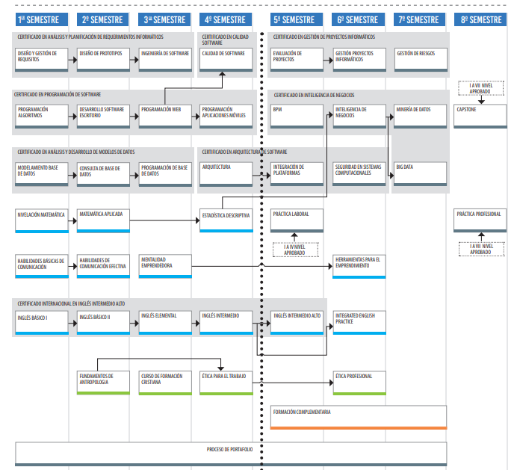

3. A partir de las respuestas anteriores y el perfil de egreso de tu carrera (competencias), responde las siguientes preguntas:
- ¿Cuáles son tus principales intereses profesionales? ¿Hay alguna área de desempeño que te interese más?

Tus intereses profesionales incluyen tanto la programación como la gestión, con un enfoque particular en el análisis de datos y la gestión de estos. También te gustaría enseñar programación en una institución educativa.

- ¿Cuáles son las principales competencias que se relacionan con tus intereses profesionales? ¿Hay alguna de ellas que sientas que requieres especialmente fortalecer?
Las competencias más relevantes para mis intereses profesionales son el análisis de datos, programación, gestión de proyectos, comunicación, inglés y enseñanza. Aunque tengo fortalezas en programación y gestión, necesito mejorar mi nivel de inglés para comunicarme en entornos internacionales y recordar normativas específicas de gestión. También deseo fortalecer mis habilidades pedagógicas para enseñar programación de manera más efectiva.

- ¿Cómo te gustaría que fuera tu escenario laboral en 5 años más? ¿Qué te gustaría estar haciendo?

Me gustaría trabajar en una empresa orientada al análisis de datos y, paralelamente, impartir clases de programación a estudiantes que están comenzando en su carrera.

4. Finalmente, piensa en el proyecto que desarrollarás en APT y responde a las siguientes preguntas:
- Los Proyectos APT que ya habías diseñado como plan de trabajo en el curso anterior, ¿se relacionan con tus proyecciones profesionales actuales? ¿cuál se relaciona más? ¿Requiere ajuste?

Sí, los proyectos APT anteriores se relacionan con mis proyecciones profesionales actuales, especialmente el de minería de datos e inteligencia de negocios, ya que coincide con mi interés en el análisis de datos.

- Si no hay ninguna que se relacione suficiente:
- ¿Qué área(s) de desempeño y competencias debería abordar este Proyecto APT?
- ¿Qué tipo de proyecto podría ayudarte más en tu desarrollo profesional?
- ¿En qué contexto se debería situar este Proyecto APT?

